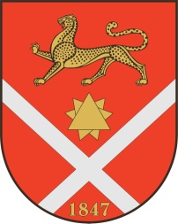
проект

Республика Северная Осетия – Аланияроект
Правобережный район
Бесланское городское поселение
Собрание представителей Бесланского городского поселения

Решение № ___

от «___»_____ 2022 г. г. Беслан

«О внесении изменений и дополнений в
Решение Собрания представителей
Бесланского городского поселения от 29
ноября 2021 г. №2 «О бюджете Бесланского
городского поселения на 2022 год»

В соответствии с Бюджетным кодексом Российской Федерации, Федеральным законом от 06.10.2003 N131-ФЗ "Об общих принципах организации местного самоуправления в Российской Федерации", Уставом Бесланского городского поселения Правобережного района Республики Северная Осетия – Алания, а также в связи с расходами, не предусмотренными бюджетом Бесланского городского поселения на 2022 год, Собрание представителей Бесланского городского поселения

РЕШАЕТ:

1. Внести в Решение Собрания представителей Бесланского городского поселения от 29 ноября 2022 г. № 2 «О бюджете Бесланского городского поселения на 2022 год» следующие изменения:
2. Утвердить основные характеристики бюджета Бесланского городского поселения на 2022 год:
- общий объем доходов бюджета Бесланского городского поселения в сумме 85 630 тыс. руб. (приложение №2);
- общий объем расходов бюджета Бесланского городского поселения в сумме 89 600 тыс. руб. (приложение №3);
3. Настоящее решение вступает в силу с момента его официального опубликования (обнародования).

Глава муниципального образования
Бесланского городского поселения В.Б. Татаров

